Česká liga mladších žáků U13 – skupina A
21. kolo – neděle 28. dubna 2012
FC VIKTORIA PLZEŇ – 1. FK PŘÍBRAM
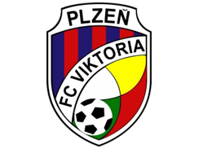

4 : 6

Výsledky jednotlivých utkání
FC Viktoria Plzeň A – 1. FK Příbram A 1 : 3 Šulc
FC Viktoria Plzeň B – 1. FK Příbram B 2 : 1 Plecitý, Zajíček
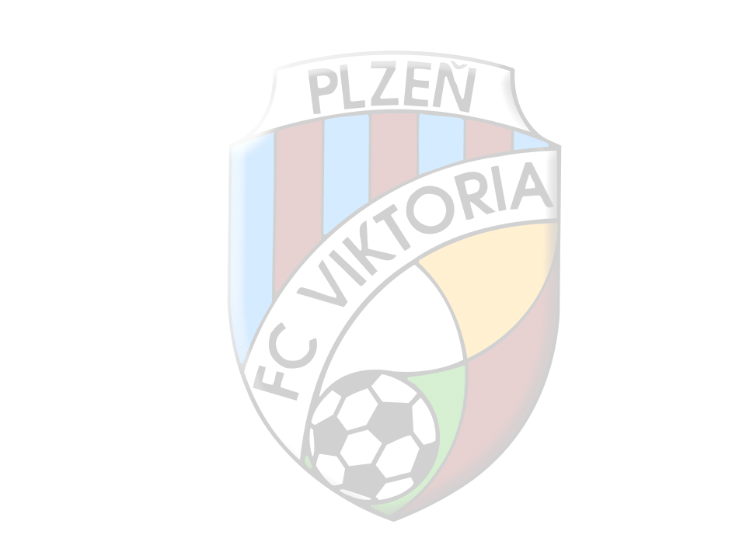
FC Viktoria Plzeň A – 1. FK Příbram B 1 : 0 Kepl
FC Viktoria Plzeň B – 1. FK Příbram A 0 : 2
Sestava tým A
Ondřej Valeš, Václav Míka, Marek Brož, Pavel Šulc, Michal Martínek, Dominik Mošna, Michal Provod, Tomáš Kepl, Jiří Bouček, Samuel Těžký
Sestava tým B
Richard Mařík, Lukáš Kramer, David Heller, Petr Zajíček, Martin Lávička, Marek Patrovský, Patrik Klich, Denis Plecitý, Tomáš Půta, Vít Fleissig
Góly
Denis Plecitý, Tomáš Kepl, Pavel Šulc, Petr Zajíček
Trenéři
Ludvík Fremut, Ladislav Novotný
„Po měsíčním čekání pro nás zajímavé utkání. Výborně jsme začali, dařila se nám kombinace, ale i rychlé přímočaré akce, skóre jsme začali modelovat ve svůj prospěch. V závěru prvního poločasu musel pro zranění střídat Marek Brož a než jsme se z této situace otřepali, kvalitní soupeř otočil výsledek prvního poločasu. V druhém poločase měl soupeř více sil a s přibývajícími minutami byli naši hráči hlavně tým B ve všech situacích tzv. druzí. Utkání se hrálo ve vysokém tempu, a i když jsme prohráli, nemusí se kluci za předvedený výkon stydět, musíme uznat, že soupeř měl tentokrát více sil potřebných k vítězství.“

